四川泸天化股份有限公司危险废物转移处置报价文件

四川泸天化股份有限公司计划对生产过程中产生的危险废物进行转移处置，现邀请贵单位参加本次危险废物转移处置的密封报价。受邀单位仔细阅读以下内容，无异议后参与报价。
- 转移处置内容
危废名称 | 危废类别 | 主要成分 | 拟转移处置数量（吨）
合成氨一段转化废镍催化剂 | HW-46  900-037-46 | NiO：约17%  Al₂O₃：约80% | 9
合成氨烷化废镍催化剂 | HW-46  900-037-46 | NiO：约16%  Al₂O₃：约80% | 2.8
合成氨钴钼加氢废催化剂 | HW-50  261-167-50 | MoS₂：约5-13%  CO₉S₈：约1-6% | 13
合成氨低变铜废催化剂 | HW-50  261-167-50 | Cu：约37%  ZnO：约49%  Al₂O₃：约11% | 82
备注：
1、本次危险废物转移处置采用分项报价，统一处置的方式，重量以实际过磅重量计算。
2、危险废物的主要成分结果参考我公司提供的原始技术参数或四川泸天化股份有限公司中化室取样分析结果（见附件1）。如报价人需现场勘察及取样分析的，我公司将集中组织2023年2月23日上午10点到现场勘察及取样分析，过期将不再组织现场勘察及取样分析。
3、危险废物地点在四川省泸州市纳溪区四川泸天化股份有限公司危废库。
- 报价人资格
1、基本资格条件
1.1具有独立承担民事责任的能力;
1.2具有履行合同所必需的设备和专业技术能力;
1.3参加采购活动前三年内，在经营活动中没有重大违法记录;
1.4法律、行政法规规定的其他条件。
2、特定资格条件
2.1报价人须具备环保局核发的危险废物经营资质，即危险废物经营许可证，其核准经营危险废物类别范围应涵盖HW46(900-037-46)、HW50(261-167-50)类。
2.3报价人须提供允许从事危险废物运输的《道路运输经营许可证》。如报价人不具备从事危险废物运输的资质，报价人可委托第三方取得危险货物运输经营资质的公司运输，但须提供以下材料：
（1）报价人与第三方运输公司签订的危险废物运输合同原件或复印件(加盖双方公司鲜章）；
（2）报价人委托的第三方运输公司营业执照副本、运输资质(道路运输经营许可证:具有危险货物运输资质)复印件。所有复印件均须加盖第三方公司鲜章；
（3）本次转移处置不接受联合体报价。
三、报价须知：
1、报价文件的内容及要求
1.1报价人必须在《四川泸天化股份有限公司危险废物转移处置报价文件》签字盖章、《四川泸天化股份有限公司危险废物转移处置报价单》填报本次待处置危废的单价和税率，并签字和盖章（非法定代表人签字的，须提供法定代表人签署的授权委托书）。（见附件2）
1.2提供公司资质，包括《营业执照》《危险废物经营许可证》及相关证件、法人委托书等。
1.3提供转移处置本次危险废物的方案，包括固定处置场所及容量的情况、租赁协议有效证明、应急处置措施等，并加盖鲜章。
1.4报价人在进行密封报价时须向我单位提供报价承诺书，并签字盖章。（见附件3）
1.5报价人保证提交报价是不可撤销的，（我公司同意撤销的除外）如撤销将扣除全部报价保证金。报价人的报价应密封完好。
1.6报价人一旦决定参与报价并于报价文件上签字，视为接受上述要求且无异议，本报价文件在双方之间产生法律效力。
2、报价文件截止时间：2023年3月6日上午12点。逾期将不接收其报价。
3、报价保证金
3.1参与本次报价的报价人须在报价截止时间前，通过公对公银行账户以电汇方式缴纳报价保证金人民币10000元(大写:人民币壹万元整）并提供汇款凭证，备注：“危险废物转移处置报价保证金（股份）”。
3.2若在报价截止时间前我公司未收到报价保证金，报价无效。我公司在与中选单位签订处置协议后，将在7个工作日内无息退还未中选单位缴纳的报价保证金。
3.3协议签订生效后5个工作日内，中选单位需向我公司缴纳处置协议金额5%的履约保证金，之前缴纳的报价保证金人民币10000.00元转为履约保证金，不足部分中选单位按时补齐。履约完毕若中选单位无违约情况，我公司全额退还履约保证金。若中选单位在协议期限内单方解除协议或有其它严重违约事项，则该履约保证金不予退还。
收款人：四川泸天化股份有限公司
开 户 行：工商银行泸州市纳溪支行
账 号：2304344109022105964
4、递交地址及联系人（可采用邮寄或亲送）
4.1书面报价文件须递交或邮寄到：四川省泸州市纳溪区四川泸天化股份有限公司物资供应公司二楼商务管理办公室
4.2收件人：余泷转任梦翔收（13982466936 0830-4125131），封面注明是：四川泸天化股份有限公司危险废物转移处置密封报价文件、注明处置公司名称。
4.3邮政编码：646300
商务联系人：任梦翔 联系电话：15892916269
4.4报价文件发出后请将邮件单号短信通知余泷。
5、报价单位可以注明开始转运的最快时间： 。
四、评审办法：
我公司收到报价书后，按本公司相关程序，组织相关职能部门及时开启密封报价，确定中选转移处置单位。能够完全处置我公司本次危险废物数量的，按综合报价最优者选中1家协议处置商。
五、中选须知：
1、中选单位必须在收到我公司中选通知之日起5个工作日内与我公司签定书面处置协议，逾期无正当理由不签订的，我公司有权没收其全额报价保证金，并可根据情况视为放弃，与排名第二的报价公司签订处置协议。
2、因本次处置属于危险废物，处置双方需在申报政府环保部门审批，中选单位接到我方通知后，需及时把我方现场危险废物转移处置完毕。如果中选后其所属省份不接收，该单位的履约保证金我公司不予退还。我公司有权全程跟踪此项目，进行全过程监督。
3、中选单位确定后，其在商务活动、装车、转运中产生的一切费用自理并承担相关安全环保责任。
4、付款方式：
转移前，中选单位必须按照协议总金额全额预付对应货款，转移完后再根据实际过磅重量进行结算；中选单位付款金额不足的，必须先把剩余货款支付到我公司财务部门，完成结算手续后再发车，超出部分我公司将在转移完成结束后予以退还。
5、中选单位的运货车辆，必须符合安全、环保、道路运输相关管理要求，提货人员和驾驶人员严格遵守我公司管理规定，杜绝事故发生。
6、中选单位对危险废物的转移处置必须符合安全、环保相关管理要求，在运输、利用或处置过程中产生的一切后果，均由中选单位承担。
7、中选单位签字盖章后返回我公司的《四川泸天化股份有限公司危险废物转移处置报价文件》、《四川泸天化股份有限公司危险废物转移处置报价单》及《报价承诺函》系将来签订协议的组成部分之一。
8、报价文件有效期：报价截止之日起 30 日内。

报价人签字：

报价单位（盖章）：

报价日期：

四川泸天化股份有限公司
物资供应公司
2023年2月15日

附件1：
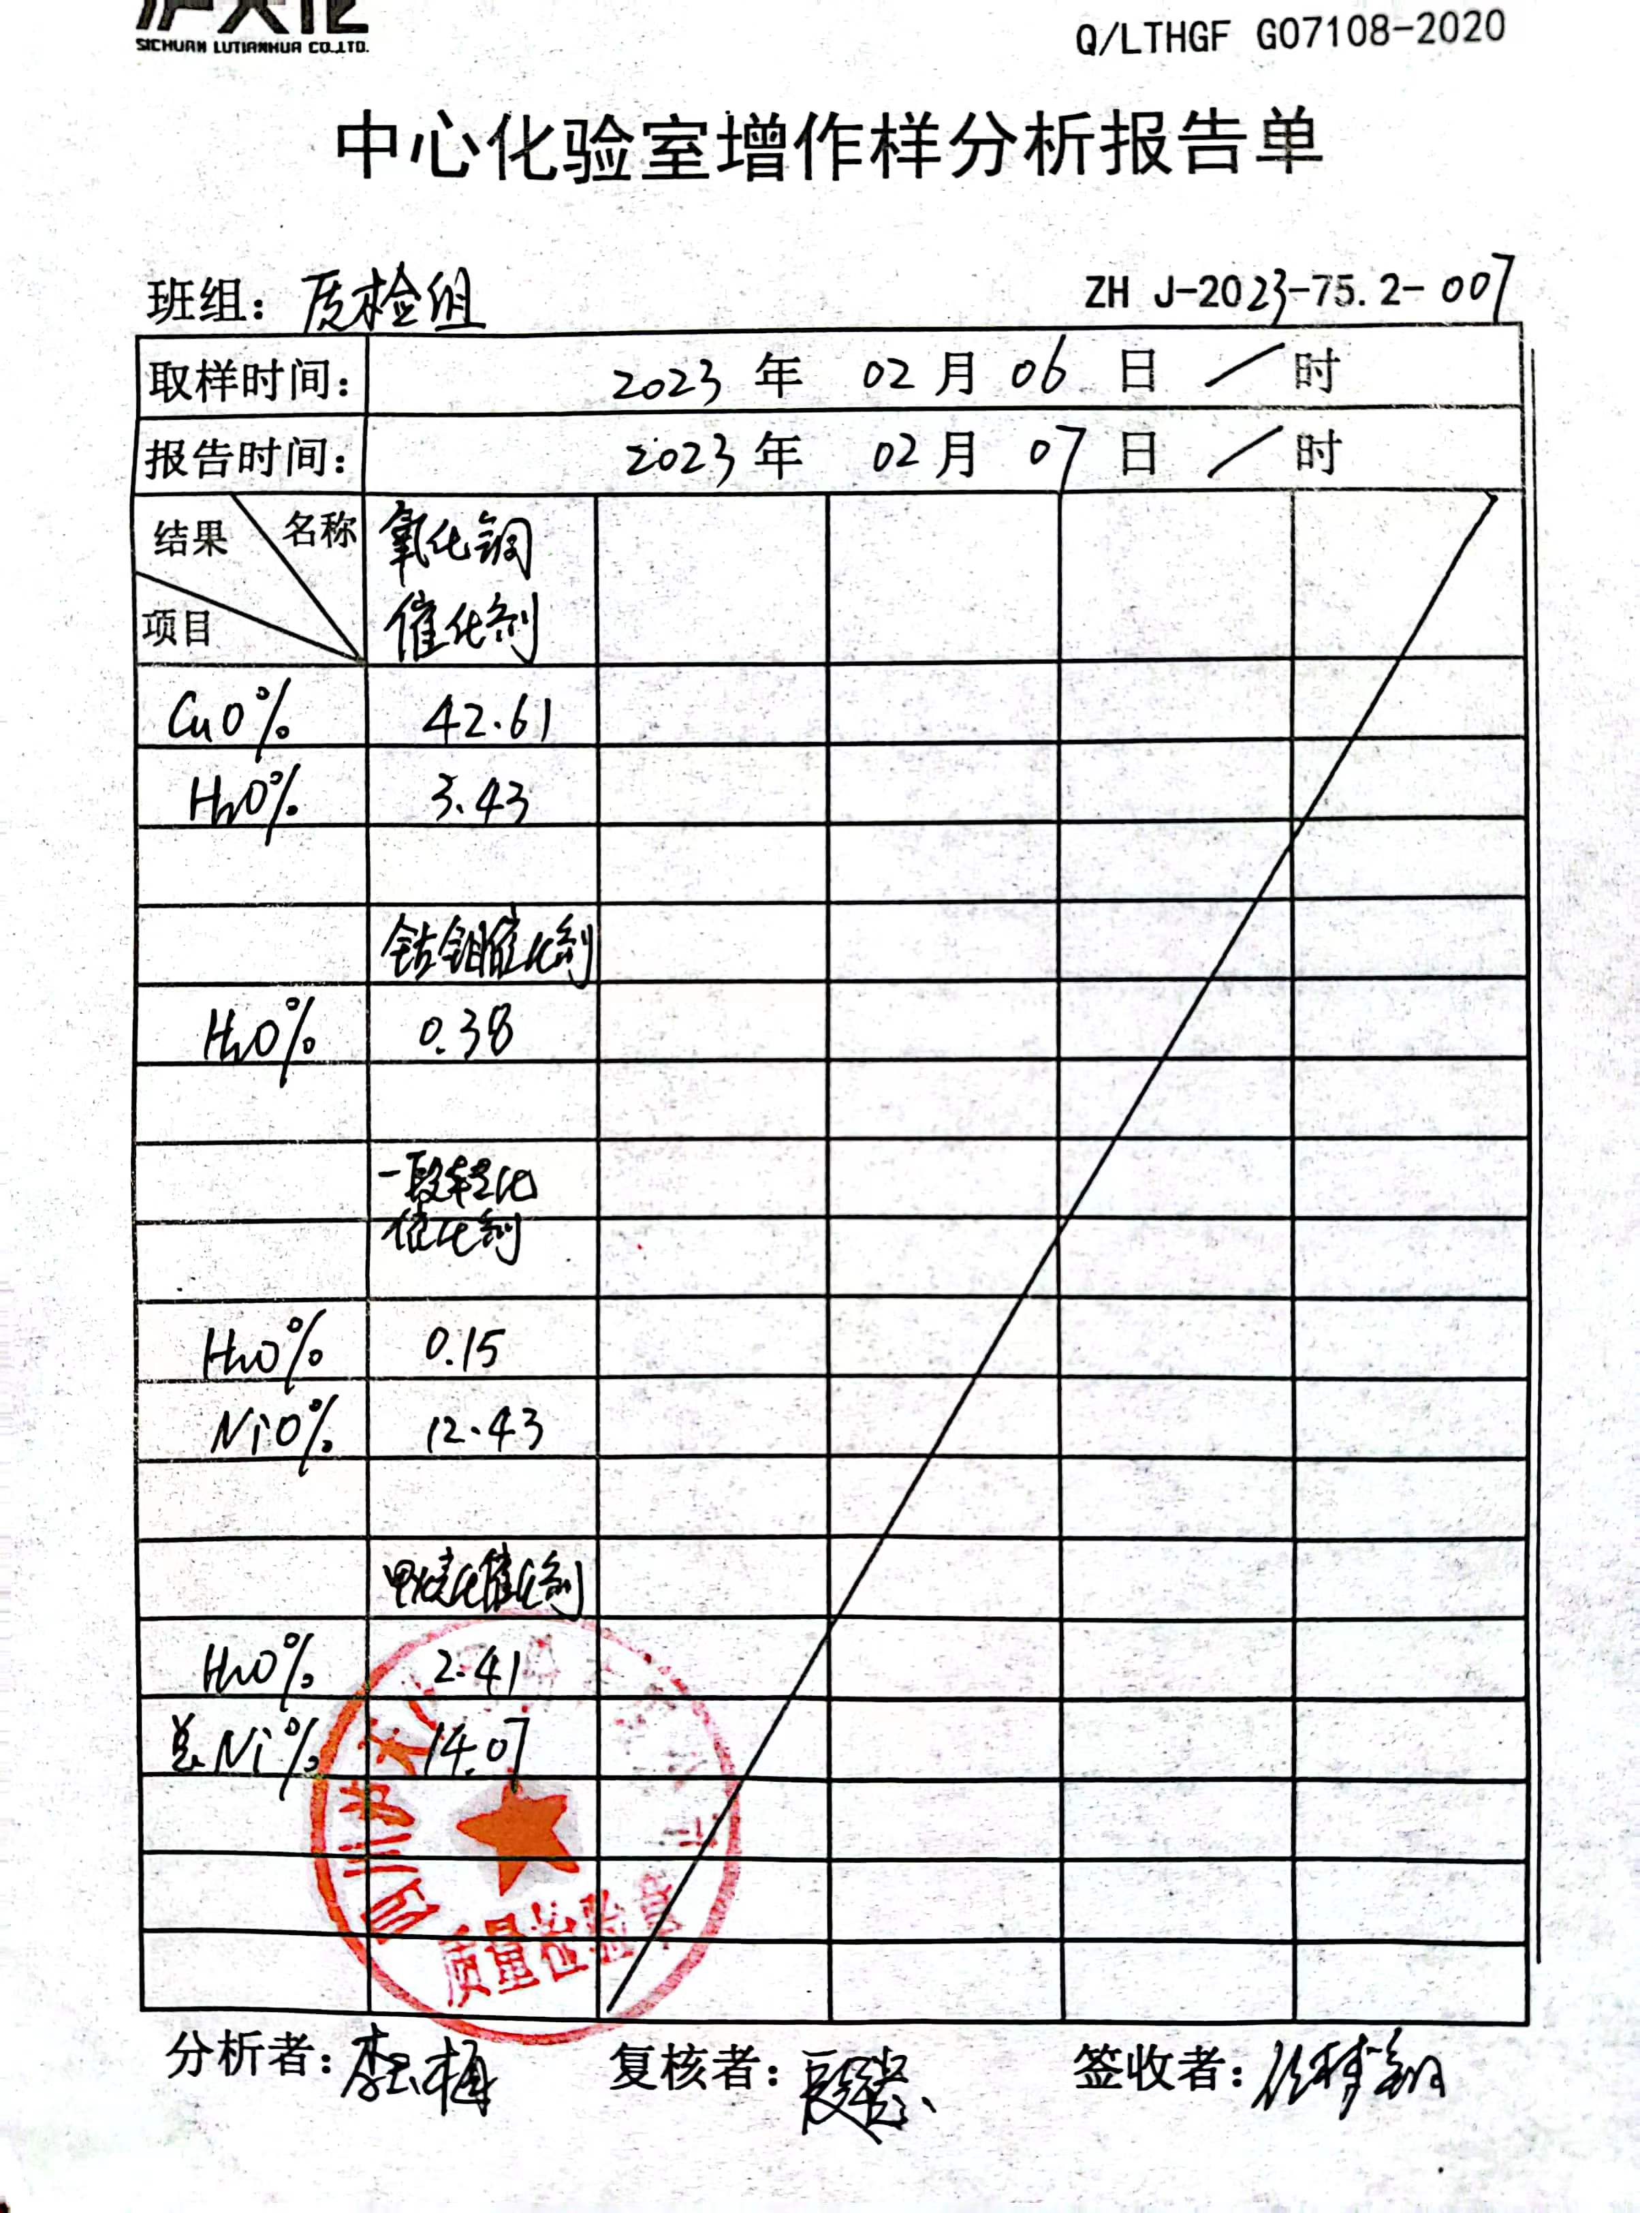

附件2：
四川泸天化股份有限公司危险废物转移处置
密封报价单

报价单位：
序号 | 危险废物名称 | 单价（元） | 金额（元） | 税率
1 | 合成氨一段转化废镍催化剂
2 | 合成氨烷化废镍催化剂
3 | 合成氨钴钼加氢废催化剂
4 | 合成氨低变铜废催化剂
合计金额：
注：1、无资质处理的不报价；2、报价单中税率必须填写；3、费用由我公司付款的单价前加“－”。

联系人及电话：

报价单位（鲜章）：

报价日期： 年 月 日
附件3
报 价 承 诺 函

致：
经研究，我方决定参加 的转移处置密封报价。为此，我方郑重声明以下诸点，并负法律责任。
1、我方提交的报价文件准确无误。
2、如果我方的报价文件被接受，我方将履行报价文件中规定的每一项要求，并按我方报价文件中的承诺按期、保质、保量完成转移处置。
3、我方愿按《中华人民共和国民法典》履行自己的全部责任。
4、我方同意按采购文件规定支付报价保证金、履约保证金，遵守贵公司有关采购的各项规定。
5、我方保证如果中选，其所属省份能接收本次危险废物。如果中选后其所属省份不接收，该单位的履约保证金我公司不予退还。
6、因危险废物经营许可资质到期未能续期而无法获批危险废物转移手续，不能实施危险废物转移的全部责任，贵公司有权没收我方全部履约保证金。履约保证金不足以弥补采购人损失的，贵公司有权向我方追偿由此给贵公司造成的一切损先。
7、与本报价有关的一切正式往来通讯请寄：

报价人代表姓名、职务：
报价人单位全称（公章）：
法定代表人或授权人签字：
地 址：
电 话：
传 真：
邮 编：
年 月 日

